
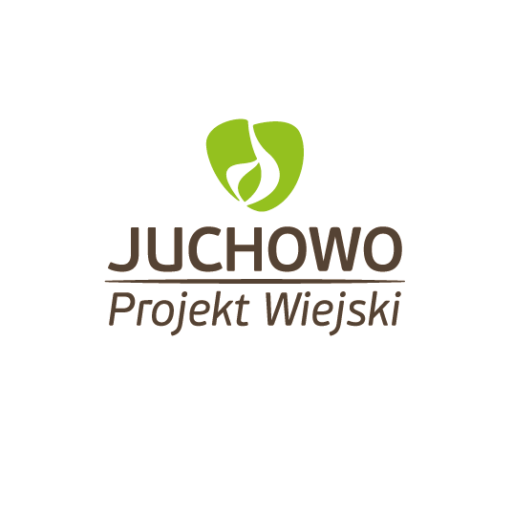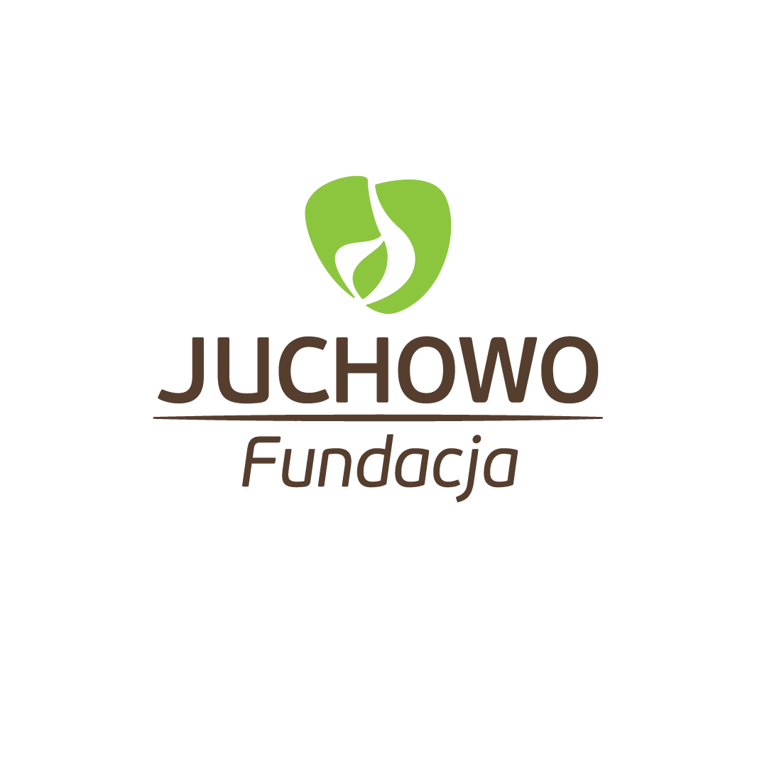
B I E S I A D A K R Ó L E W S K A

Regulamin Konkursu na Największą Dynię

1. Organizatorzy
Organizatorami konkursu są: - Fundacja im. St. Karłowskiego w Juchowie, Stowarzyszenie Miłośników Miejscowości Radacz.
2. Termin
Konkurs odbędzie się 14.09.2019 r. – podczas Biesiady Królewskiej w zabytkowym parku przy ruinach pałacu w Radaczu .
3. Cel Konkursu
Celem konkursu jest popularyzacja uprawy dyni i jej walorów żywieniowych oraz uatrakcyjnienie imprezy, jaką będzie Biesiada Królewska.
4. Zasady uczestnictwa
a) w konkursie może wziąć udział każdy.
b) Jeden uczestnik może zgłosić do konkursu tylko jedną dynię, która musi być zdrowa, nieuszkodzona i wolna od ciał obcych.
c) Dynie należy dostarczyć do organizatorów w dniu Biesiady /14.09.2019 r./ do godziny 14.00 i zgłosić ten fakt do Organizatora.
5. Ocena dyni

Oceny (pomiaru) dyni dokona Komisja Konkursowa składająca się z trzech osób powołana przez Organizatora. Wielkość dyni zostanie określona jako średnia arytmetyczna dwóch pomiarów obwodów („równikowy” i „południkowy”).

6. Nagrody
Organizator przyzna nagrody rzeczowe za zajęcie pierwszych trzech miejsc. Fundatorem nagród jest Fundacja im. St. Karłowskiego w Juchowie.
7. Kwestie sporne
Wszystkie kwestie, których nie obejmuje niniejszy regulamin ustala Organizator.
8. Ogłoszenie wyników
Ogłoszenie wyników konkursu i wręczenie nagród w dniu imprezy, około godziny 17.00 -17.30.

Klauzula informacyjna dla uczestników konkursu:

Zgodnie z art. 13 ust. 1 i 2 rozporządzenia Parlamentu Europejskiego i Rady (UE) 2016/679 z dnia 27 kwietnia 2016 r. w sprawie ochrony osób fizycznych w związku z przetwarzaniem danych osobowych i w sprawie swobodnego przepływu takich danych oraz uchylenia dyrektywy 95/46/WE (ogólne rozporządzenie o ochronie danych) - określanego jako „RODO”, informuję, że:
- Administratorem danych osobowych jest: Fundacja im. Stanisława Karłowskiego w Juchowie i Stowarzyszenie Miłośników Miejscowości Radacz, Radacz 12B/12, 78-446 Silnowo;
- Dane osobowe będą przetwarzane w celu przeprowadzenia konkursu „Na najsmaczniejszą potrawę z dyni”. Podanie danych osobowych ma charakter dobrowolny, ale jest niezbędne do udziału w konkursie;
- Czas przetwarzania danych osobowych: informujemy, iż dane osobowe będą przetwarzane przez okres niezbędny do realizacji wymienionego w pkt. 3 celu.
- Dane osobowe nie będą przekazywane do państwa trzeciego lub organizacji międzynarodowej;
- w zakresie danych osobowych, na zasadach określonych w RODO, uczestnik konkursu m prawo dostępu do treści swoich danych oraz prawo ich sprostowania, usunięcia, ograniczenia przetwarzania, prawo do cofnięcia zgody w dowolnym momencie bez wpływu na zgodność z prawem przetwarzania, którego dokonano na podstawie zgody przed jej cofnięciem;
- uczestnik konkursu ma prawo wniesienia skargi do Prezesa Urzędu Ochrony Danych Osobowych, gdy uzna, iż przetwarzanie danych osobowych dotyczących Pani/Pana narusza przepisy RODO;
- uczestnik konkursu zezwala na wykorzystanie jego imienia i nazwiska w celu informowania (także w mediach) o wynikach konkursu.

